DELEGATION AQUITAINE-LIMOUSIN

SOMMAIRE

Introduction

1 - Présentation de la délégation
2 - Populations formées de l’année 2005
- Nombre de personnes CNRS et non CNRS formées
- Nombre de stagiaires répartis entre CNRS et non CNRS
- Taux d’accès à la formation selon les classes d’âge
- Taux d’accès à la formation suivant le sexe
- Taux de formation par corps
- Taux d’accès à la formation par BAP
- Taux d’accès à la formation par DS
- Nombre de stagiaires et d’heures stagiaires.

3 – Domaines de formation de l’année 2005
4 - Orientations régionales de 2005 à 2006
5 - Actions de formations régionales
5-1 Bilan de l’année 2005
5-2 Projets de l’année 2006
6 – Actions d’accompagnement de la formation du CAP formation 2006 menée régionalement
6-1 Bilan de l’année 2005
6-2 Projets de l’année 2006
7 - Les actions nationales prises en charge par la délégation
7-1 Bilan de l’année 2005
7-2 Projets pris en charge dans l’année 2005
8 - Présentation du budget (cf. tableau 1 à 4 bis en annexe)
8-1 Analyse des dépenses de l’année 2005
8-2 Commentaires concernant la demande 2006

Introduction

L’année 2005 a été riche en actions menées par le bureau de la formation permanente de notre Délégation, qu’elles soient innovantes ou dans la continuité d’initiatives antérieures, toujours avec le souci d’y associer nos partenaires et plus particulièrement, cette année, l’INRA. On citera notamment l’accompagnement de deux laboratoires (Laboratoire de Physico-Toxico Chimie des Systèmes naturels - LPTC et le laboratoire de Résonance Magnétique des Systèmes Biologiques - RMSB) dans une démarche qualité, l’organisation de nombreuses formations techniques liées à des programmes de recherche en cours de développement et la poursuite du soutien aux réseaux de compétences.

Pour 2006, nous avons souhaité que l’ensemble des services se mobilise pour accompagner les regroupements d’unités. En effet, environ sept regroupements, qui devraient être effectifs au 1er janvier 2007 dans le cadre des futurs contrats quadriennaux, nécessitent un soutien pour leur mise en œuvre (accompagnement technique, conseils en organisation et en management, formations spécifiques etc.).
Les aspects formation font donc partie d’un dispositif général d’accompagnement des opérations de regroupement de laboratoires, dispositif initialisé par la Délégation que nous souhaitons conduire conjointement avec nos partenaires. Ainsi, la construction d’accompagnements et de plans de formation à la carte, sous forme de formation-actions si nécessaires, est pour la délégation une des priorités de l’activité formation de l’année 2006.

Nous porterons également une attention particulière au suivi et à la formation des entrants, à la poursuite du soutien privilégié des réseaux régionaux de compétences et aux formations dans le domaine de l’hygiène et la sécurité (formation des personnes compétentes en radioprotection, formations répondant aux obligations réglementaires et à la mise en sécurité des agents).
Enfin, le meilleur suivi possible sera réservé aux écoles thématiques et aux actions nationales à gestion déconcentrées.

Philippe Leconte
Délégué régional

1 - Présentation de la délégation

I-1 Présentation de la délégation dans son contexte, ses spécificités et ses évolutions prévues

A compter du 1er janvier 2005, la Délégation est devenue "Délégation Aquitaine-Limousin".

En 2005, l’effectif CNRS de la Délégation Aquitaine-Limousin était de 1193 : soit 514 chercheurs et 541 IT (Ingénieurs et Techniciens) et 138 personnels non-permanent.
Les personnels étaient répartis dans 85 structures opérationnelles de recherche.

La Délégation Aquitaine-Limousin couvre 2 régions et 8 départements.
Pour la région Aquitaine : Dordogne, Gironde, Landes, Lot-et-Garonne et Pyrénées Atlantiques.
Pour la région Limousin : Corrèze, Creuse, Haute-Vienne.

La répartition territoriale du potentiel de recherche CNRS est la suivante : Bordeaux (86 %), Pau (7 %), Limoges (7 %).

Au 1er janvier 2006, les personnels sont répartis dans 85 structures opérationnelles de recherche dont 82 unités sur l’Aquitaine et 3 unités sur le Limousin.

Tableau 1. Structures opérationnelles de recherche
Région Aquitaine
 | Unités de recherche et de service |  |  |  |  | Unités en transition | Regroupements d’unités
Type unité | UPR | UMR | UPS | UMS | MOY | FRE | GDR | IFR | FR | TOTAL
Sous-total | 2 | 55 | 1 | 1 | 1 | 2 | 10 | 4 | 6 | 82
Région Limousin
Sous-total |  | 3 |  |  |  |  |  |  |  | 3
TOTAL | 2 | 58 | 1 | 1 | 1 | 2 | 10 | 4 | 6 | 85
*+ 7 SNC
Sources Infocentre, Labintel, 6/02/2006
UPR = Unité Propre de Recherche UMR= Unité Mixte de Recherche UPS= Unité Propre de Service
UMS= Unité Mixte de Service FRE = Formation de Recherche en Evolution GDR= Groupement de Recherche
FR= Fédération de Recherche IFR = Institut fédératif de Recherche MOY= Moyens Communs

Suite à la création des nouveaux départements scientifiques et aux rattachements multiples des unités à ces départements, le poids de chaque département y compris les personnels affectés à la délégation est le suivant :

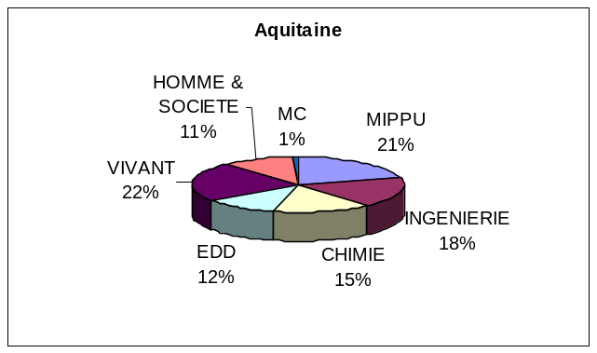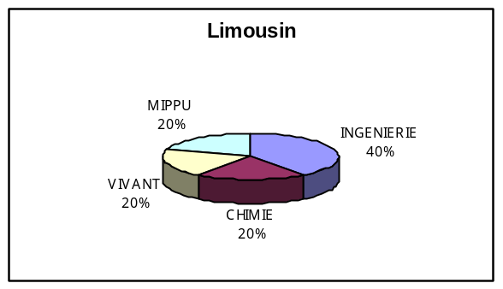

37 unités rattachées à 1 seul département,
33 unités rattachées à 2 départements,
4 unités rattachées à 3 départements.

Les principaux partenaires sont pour l’Aquitaine : 5 universités (4 à Bordeaux, 1 à Pau), 3 écoles, 1 institut, ainsi que d’autres EPST et des EPIC (CEA).

En région Limousin, il y a 2 partenaires : 1 université et 1 école.

Le potentiel humain de la nouvelle délégation (personnels CNRS et Enseignement Supérieur compris) représente 2436 agents, dont 38 % d’agents CNRS.

Dans le domaine de la formation, les conventions de partenariat pour la formation des personnels concernent pratiquement tous les partenaires universitaires et quelques écoles, ainsi que d’autres EPST, notamment l’INSERM. Certaines conventions sont en cours de renouvellement. Pour autant nous continuons à travailler en partenariat avec nos collègues responsables de formation.

Spécificités par métier de la Délégation

Tableau 2 - Population ITA CNRS par Branche d'Activité Professionnelle et par corps de la Délégation (données infocentre, 02/2006)

BAP | IR | IE | AI | T | AJT | AGT | SAR | TOTAL | %
A | 7 | 19 | 8 | 32 | 9 |  |  | 75 | 14
B | 22 | 16 | 14 | 8 | 2 |  |  | 62 | 11
C | 28 | 37 | 18 | 28 | 1 |  |  | 111 | 21
D | 4 | 13 | 1 |  |  |  |  | 18 | 3
E | 20 | 20 | 11 | 3 |  |  |  | 54 | 10
F | 1 | 9 | 14 | 11 |  |  |  | 35 | 6
G | 1 | 1 | 2 | 3 | 14 |  |  | 21 | 4
H | 3 | 24 | 22 | 101 | 13 |  | 2 | 165 | 30
TOTAL | 86 | 140 | 90 | 186 | 39 |  | 2 | 541 | 100
% | 15,7 | 26 | 17 | 34 | 7 |  | 0,3 | 100
BAP A - Sciences du Vivant
BAP B - Sciences Chimiques et Sciences des Matériaux
BAP C - Sciences de l'Ingénieur et Instrumentation Scientifique
BAP D - Sciences Humaines et Sociales
BAP E - Informatique et Calcul Scientifique
BAP F - Documentation, Edition, Communication
BAP G - Patrimoine, Logistique, Prévention
BAP H - Gestion Scientifique et Technique

La répartition par branche d’activité professionnelle montre une prédominance des personnels en gestion scientifique et technique, ainsi que des personnels de la BAP C (Electroniciens, Mécaniciens, Instrumentalistes…).
Si le corps des techniciens représente 1/3 des personnels, ce sont les corps de la catégorie A qui sont majoritaires avec 59 % d’agents (dont 26 % d’IE). C’est en BAP C que l’on trouve le plus grand nombre d’ingénieurs. La BAP G rassemble le plus grand nombre d’agents du corps des AJT. La BAP H regroupe 54 % de la population des techniciens à elle seule.

Pyramide des âges de la Délégation
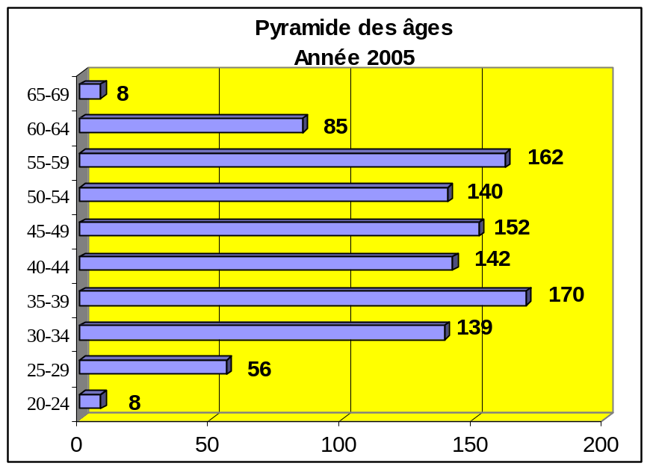
La moyenne d’âge de la délégation était de 45,4 en 2004, et au niveau national elle était de 45,7.

2 - Populations formées de l’année 2005
Ces données prennent en compte uniquement les agents CNRS et non CNRS formés relevant de notre délégation (ne sont donc pas pris en compte les agents formés par la D15, mais rattachés à une autre délégation).
Remarque : À partir de l’indicateur 3, il ne s’agit que des personnels CNRS

2-1 Evolution du nombre de personnes CNRS et non CNRS formées :

1.1 Personnels CNRS
En 2005, ont été formés 452 agents CNRS de la délégation soit 38% de la population totale (c.a.d. : comprenant les agents en disponibilité, en détachement, en congé parental).

Années | 2003 | 2004 | 2005
Pourcentage agents formés | 38% | 44% | 38%

2-2 Personnels non-CNRS
Sur la population formée en 2005, 38 % sont des personnes non-CNRS.

Années | 2003 | 2004 | 2005
Personnes non-CNRS formées | 368 | 380 | 250

Les écarts concernant les agents non CNRS formés entre 2004 et 2005 s’expliquent essentiellement par l’organisation en 2004 de journées spécifiques de formation liée à la mise en place du nouveau code de marchés publics. Durant ces sessions, qui n’avaient pas besoin d’être reconduites en 2005, 259 stagiaires gestionnaires ont été formés pour un nombre d’heures de formation de 3619. Cette analyse se retrouve dans le nombre d’agents de la BAP H formé qui était de 139 en 2004 contre 78 en 2005.
Par ailleurs, en 2004, un effort important de formation a été réalisé dans le domaine l’hygiène et sécurité, particulièrement en secourisme et en prévention des incendies. Ainsi ce domaine comptabilisait 347 stagiaires en 2004 (pour 3413 heures-stagiaires), et en 2005, 147 stagiaires (pour 1354 heures).
Enfin, pour un certain nombre de formations, les agents relevant de l’université ont été directement convoqués par leur établissement : il n’ont donc pas été comptabilisés dans les agents non CNRS formés.

2-3 Evolution de la répartition des stagiaires CNRS et non-CNRS

Les stagiaires non CNRS représentent 21% des stagiaires.

Années | 2004 | 2005
Pourcentage de stagiaires CNRS | 73% | 79%
Pourcentage de stagiaires Non CNRS | 27 % | 21%

2-4 Evolution du nombre des personnes CNRS formées par classe d’âge

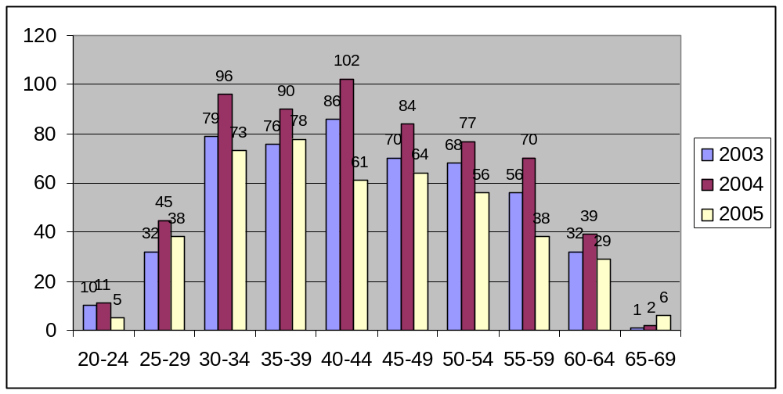

Ce sont les 35-39 ans qui se sont le plus formés, ce qui est conforme avec la pyramide des ages de la délégation, puisque c’est la tranche d’âges dont l’effectif est le plus important.

2-5 Taux d’accès à la formation selon le sexe
Comme en 2004, 46% des agents formés sont des femmes, alors qu’elles ne représentent que 37 % de la population globale de la délégation. 32% des hommes vont en formation.

2-6 Evolution du taux des personnes CNRS formées par corps

En 2005, sur les 452 agents formés, la répartition par corps était la suivante :

Corps | DR | CR | IR | IE | AI | T | AJT  Et AGT | DIV | Autres | TOTAL
2003 % | 12 | 21 | 10 | 17 | 13 | 19 | 3 | 5 | - | 100
2004 % | 9 | 21 | 8 | 15 | 12 | 25 | 4 | 5 | 1 | 100
2005% | 8 | 20 | 8 | 19 | 12 | 24 | 4 | 5 | 0 | 100

Dans la population d’agents formés, le corps des Techniciens est le plus représenté. A noter une augmentation de 4 % des IE formés, les autres corps connaissent peu de variations par rapport à l’année 2004.
En 2005, le pourcentage d’agents formés par corps est le suivant :
Corps | DR | CR | IR | IE | AI | T | AJT  Et AGT | DIV | Autres
En % de la population globale du corps | 16 | 28 | 46 | 63 | 62 | 59 | 42 | 20 | 24

En 2005, les ingénieurs d’études et les assistants-ingénieurs représentent les catégories qui viennent le plus en formation.

Nous pouvons donc noter l’évolution suivante concernant la participation à la formation par grandes catégories statutaires sur les quatre dernières années :

Années  Grandes catégories | 2002  % | 2003  % | 2004  % | 2005  %
Chercheurs (CR+DR) | 30 | 33 | 30 | 28
Ingénieurs (IR+IE+AI) | 40 | 40 | 35 | 39
Techniciens (T+AJT+AGT) | 25 | 22 | 29 | 28
Divers (CDD, BDI…) | 5 | 5 | 5 | 5
Autres | - | - | 1 | 0
TOTAL | 100 | 100 | 100 | 100

39% des personnels formés appartiennent aux corps des ingénieurs. La part des chercheurs parmi les personnels formés est en légère diminution mais reste au-dessus de la moyenne nationale 2004.

2-7 Evolution du nombre des personnes CNRS formées par BAP
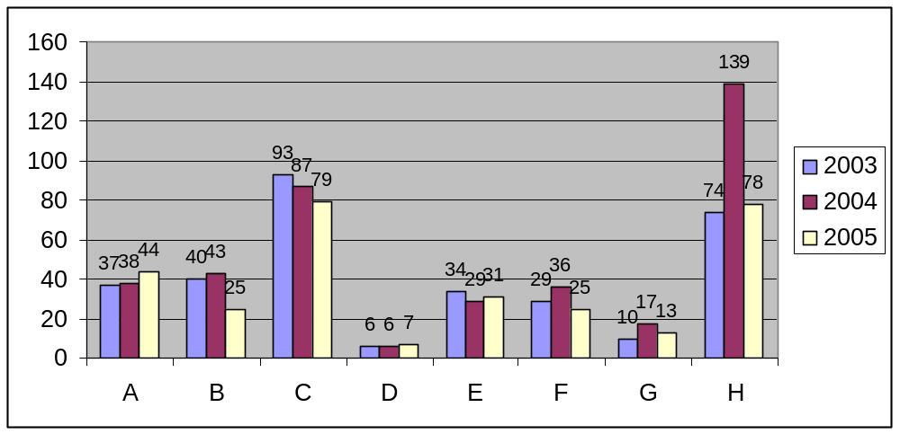

Nomenclature des Branches d’Activité Professionnelle
BAP A - Sciences du Vivant
BAP B - Sciences Chimiques et Sciences des Matériaux
BAP C - Sciences de l'Ingénieur et Instrumentation Scientifique
BAP D - Sciences Humaines et Sociales
BAP E- Informatique et Calcul Scientifique
BAP F - Documentation, Edition, Communication
BAP G - Patrimoine, Logistique, Prévention
BAP H - Gestion Scientifique et Technique

Ce sont les agents de la BAP C et H qui ont été les plus nombreux à se former. Pour la BAP C ce nombre d’agents participant à des formations s’explique d’une part par l’offre de formations organisées dans le cadre du réseau régional des mécaniciens et du réseau régional des électroniciens et instrumentalistes, et d’autre part par la technicité de ces métiers qui nécessitent des formations à des logiciels et à des techniques spécifiques en constante évolution. Pour la BAP H, ce nombre repose sur la diversité de l’offre de formations : publi-CNRS, bureautique, langues. Il reflète aussi le souhait de ces personnels de faire évoluer leurs compétences.
Par ailleurs dans ces BAP, les taux de formation sont élevés : 71% des agents de la BAP C se sont formés en 2005 et 47% dans la BAP H.

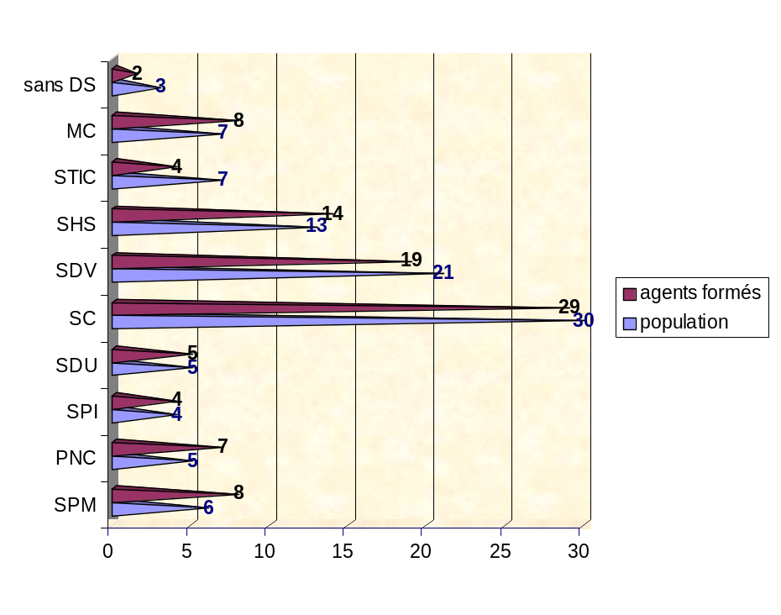2-8 Taux d’accès à la formation par Départements Scientifiques en pourcentage
29% des agents formés appartiennent au département Sciences chimiques et 19% au département sciences de la vie. Ces chiffres proches de ceux de 2004 reflètent l’importance des effectifs de ces départements dans la délégation. La faiblesse du pourcentage d’agents formés rattachés au département SPI s’explique par le fait qu’en 2005 le nombre de laboratoires a été fortement réduit (2 contre 8 en 2004) en raison du rattachement des unités de Poitiers (en grande partie relevant du SPI surtout sur le site du Futuroscope) à la délégation Centre Poitou-Charentes.

DS | SPM | PNC | SPI | SDU | SC | SDV | SHS | STIC | MC | Sans DS
%agents formés par rapport à l’effectif du DS | 47 | 59 | 39 | 38 | 37 | 34 | 42 | 24 | 45 | 21

C’est dans le département PNC que l’effort de formation est le plus élevé (59% de la population de ce département). Mais en SPM, moyens communs et SHS, il est également important, car supérieur à 40%.
Le pourcentage de personnels relevant du département PNC ayant participé à une formation s’explique par l’importance des effectifs de la BAP C dans ce département et les formations techniques indispensables liées notamment à l’utilisation de gros appareillages de l’IN2P3. De plus, depuis 2005 contrairement aux années précédentes, les ITA PNC sont comptabilisés dans les agents CNRS formés par la délégation.
C’est dans le département du STIC que le pourcentage d’agents formés est le plus faible, mais il représente cependant près d’un agent sur 4.

2-9 Evolution du nombre de stagiaires et du nombre d’heures stagiaires CNRS

Années | 2002 | 2003 | 2004 | 2005
Nombre de stagiaires CNRS | 982 | 1012 | 1406 | 933

2-10 Evolution de la répartition des heures stagiaires par catégories de 2002 à 2005

Année  Grandes catégories | 2002 | 2003 | 2004 | 2005
Chercheurs (CR+DR) | 7048 | 10638 | 6401 | 5104
Ingénieurs (IR+IE+AI) | 9843 | 12693 | 11668 | 9820
Techniciens (T+AJT) | 7684 | 7336 | 9559 | 6686
Divers (personnel non-statutaire rémunéré par le CNRS) et autres | 1163 | 953 | 1314 | 885
TOTAL | 25738 | 31620 | 28942 | 22495

Chaque stagiaire a suivi en moyenne en 2005 24 heures de formation. Ce chiffre était de 20 en 2004 , 31 en 2003 et 26 en 2002.

2-11 Moyenne des heures stagiaires par catégories

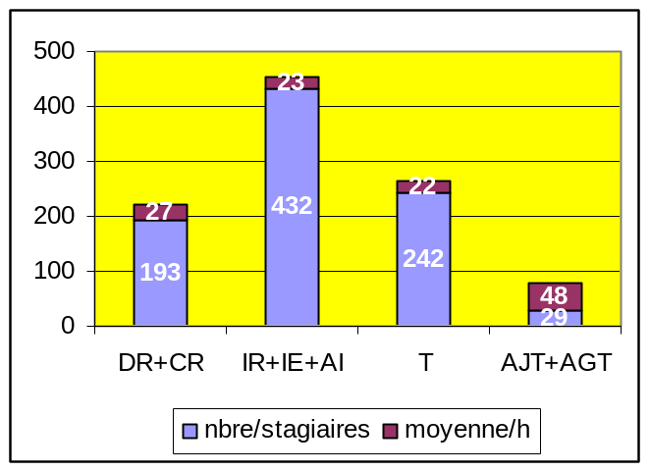

Pour les petites catégories la moyenne (nombre d’heures/stagiaires) est deux fois plus importante pour les catégories AJT et AGT. Ce qui représente un effort de formation important pour ces catégories : formations de remise à niveau pour des plans individuels de formation, formations pour les animaliers.

3 – Domaines de formation de l’année 2005

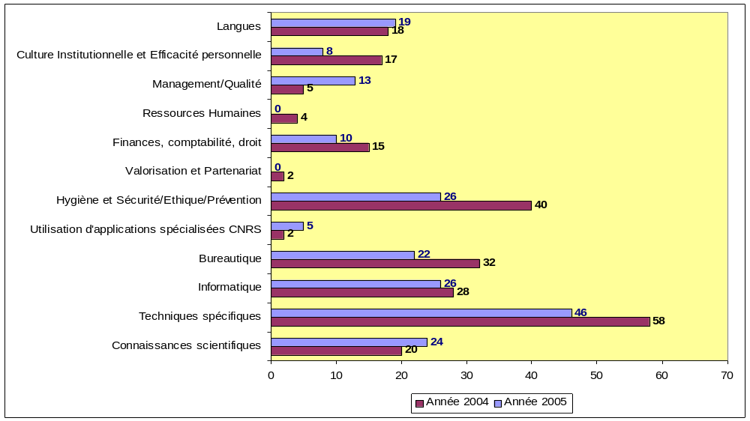3-1 Evolution du nombre de sessions de 2004 à 2005 par domaines de formation

3-2 Evolution du nombre d’heures stagiaires de 2004 à 2005 par domaines de formation

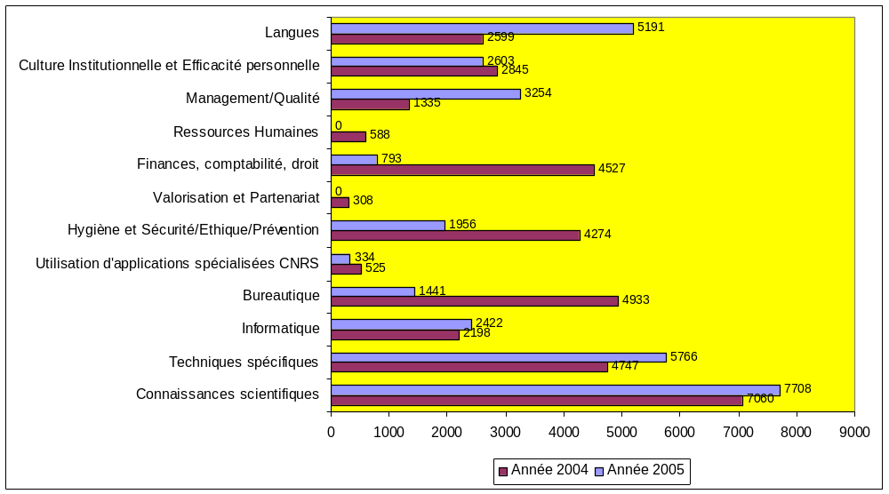
C’est dans le domaine « connaissances scientifiques » que le nombre d’heures stagiaires est le plus important (25% du total), puis dans le domaine des « techniques spécifiques » (18%) ; cette situation est assez proche de celle de 2004.
Le domaine des langues a connu une importante progression : 5191 heures stagiaires en 2005 contre 2599 en 2004, qui s’explique essentiellement par l’organisation de cours extensifs en anglais à Limoges, Pau et Arcachon, et par la mise en place d’un groupe de débutants en Espagnol.
Dans le domaine du management/qualité le nombre d’heure- stagiaires a plus que doublé et s’élève à 3254. Ceci s’explique par la poursuite d’un accompagnement débuté en 2004 d’une unité dans le domaine de la « qualité », la mise en place d’une démarche d’amélioration de la traçabilité et de la fiabilité pour une autre unité, et l’ANGD « démarche qualité SPI » qui a donné lieu à l’organisation de 3 modules de formation (soit 35 agents formés).
Pour ce qui concerne le nombre de sessions, c’est dans le domaine des « techniques spécifiques » que le nombre de sessions a été le plus important (23%), puis dans les domaines de l’hygiène et de la sécurité et de l’informatique (13% chacun). Le domaine des « connaissances scientifiques » se situe donc au 4ème rang (12%) du nombre de sessions mais au premier rang du nombre d’heures stagiaires. Cette situation s’explique par la nature même des actions et des domaines de formations. Ainsi dans le domaine scientifique, il s’agit souvent d’actions longues avec un nombre important de participants (peu de sessions, mais beaucoup d’heures) ; pour les autres domaines, c’est l’importance du nombre d’actions et de sessions qui contribuent à générer des heures stagiaires.
Notons que le 1er domaine secondaire s’inscrit dans la logique des explications développées ci-dessus puisqu’il s’agit des actions scientifiques interdisciplinaires.

4 - Actions de formations régionales

Les actions de formation régionales 2006 s’inscrivent dans la continuité de celles réalisées en 2005, avec une orientation particulière sur l’accompagnement des regroupements de laboratoires. Les actions réalisées dans le CAP FORMATION 2006 sont analysées ci-après, et les actions non réalisées sont mentionnées dans la partie bilan et dans le tableau 5 des annexes.
Conformément à la présentation demandée par le bureau national de la formation permanente est présenté dans un premier temps le bilan 2005 des actions régionales (cf. paragraphe 4-1), et dans un second les projets pour 2006 (cf. paragraphe 4-1). Chaque paragraphe distingue les actions répondant aux actions du CAP, des actions hors CAP.

4-1 Bilan de l’année 2005

4-1-1 Bilan des actions de formations régionales répondants à des actions du CAP FORMATION

La délégation a souhaité accompagner des unités sur des démarches de bonnes pratiques de laboratoire (action du CAP), qui peuvent se traduire ou non par un engagement des unités dans des procédures de certifications. En 2006 ou 2007, il sera fait appel à l’expérience d’agents de ces unités pour intervenir dans une formation de sensibilisation à la qualité pour les nouveaux entrants.

Accompagnement du LPTC à la mise en œuvre de la démarche qualité -
Ce laboratoire pratique un certain nombre d’analyses déjà organisées selon les règles de BPL, or cette pratique n’est pas officialisée.
La mise en place de la démarche qualité permettrait, à terme, de passer du stade de BPL à la certification ISO, mais aussi d’anticiper par rapport aux programmes européens. Pour ce faire un groupe de travail représentant 3 des 4 équipes de l’unité.
La formation mise en place avait comme objectif de permettre au groupe de travail qualité du LPTC d’acquérir des outils et de l’appliquer pour commencer une démarche d’amélioration de la fiabilité et la traçabilité des processus du LPTC.
A l’issue de la formation, qui a durée 3 jours répartis en demi-journée sur juin et juillet, le groupe de travail a :
- identifié les processus du LPTC,
- réalisé en profondeur l’analyse du processus contaminants organiques,
- procédé à une analyse des modes de défaillances et des effets de la criticité pour la phase préparation des échantillons,
-suite à cette analyse a mis en place des actions correctives : création d’une liste des bonnes pratiques pour les prélèvements d’échantillon et d’une procédure pour les missions,
-appliqué la méthode des 5S dans une salle du LPTC.
Plus globalement, la méthode d’Analyse des Modes de défaillance et des Effets de la Criticité (AMDEC) a été présentée de façon approfondie aux participants. Le groupe de travail s’est fixé comme objectif de mettre en place un plan d’action pour appliquer cette méthode d’amélioration aux 3 équipes représentées.

Formation-action accompagnement à l’élaboration du projet de laboratoire (Action 18) UMR 5536 de mars à septembre 2005 – (8 membres du laboratoire, direction et chefs de groupe)

Contexte : Le laboratoire de Résonance Magnétique des Systèmes Biologiques s’est engagé en 2004 dans la mise en place d’une démarche- qualité avec le soutien de la DAE, du département scientifique et de la Délégation Aquitaine-Limousin. Un retour d’expérience organisé en juillet 2004, a permis de montrer l’intérêt d’une démarche en projet.
Aussi la direction du laboratoire a souhaité bénéficier des apports d’un consultant lui permettant de l’accompagner dans l’élaboration du projet de renouvellement quadriennal.
Ceci s’est traduit en 2005, par la mise en place d’une formation-action réalisée par le Cabinet Trajectoires auprès d’un groupe de travail de 8 personnes, composé de représentants de la direction et des chefs de groupes.
Les objectifs de l’accompagnement consistaient à amener les membres du groupe à définir, planifier, organiser et évaluer le projet de laboratoire.
Ceci passait par la mise en place de plans d’actions, la définition de modes opératoires et d’objectifs opérationnels.
La formation-action s’est déroulée en 8 rencontres d’une durée de 2 h 30 maximum, de mars 2005 à septembre 2005.
Une réunion bilan, en présence de représentants du CNRS et de l’Université Bordeaux II, a permis de juger de l’importance du travail de formalisation accompli par le groupe de travail.
Les chefs de groupe ont pour leur part reconnu que cet accompagnement leur avait permis :
- d’augmenter la lisibilité du laboratoire auprès des institutions (Commission Européenne, ANR,…) ;
- de savoir établir des organigrammes techniques ;
- de renforcer la cohésion au niveau du groupe ;
- de passer d’une pratique individuelle à une pratique collective.

La formation des entrants est inscrite comme une des priorités de la délégation, et les actions spécifiques mises en oeuvre répondent à plusieurs actions du CAP formation (actions 13, 7, 11) ; elles sont d’un niveau sensibilisation. L’objectif est que d’ici 2007 des modules complémentaires de niveau initiation aux domaines de la qualité, de la valorisation, des projets européens, et de la conduite de projets soient proposés.

Accueil des nouveaux entrants
En 2005, 44 chercheurs et ITA étaient nouveaux entrants.
La journée institutionnelle, organisée à Toulouse pour la DIR Sud-Ouest par la délégation Midi-Pyrénées, a réuni 38 entrants de notre délégation.
40 personnes ( 24 ITA et 16 chercheurs) ont participé à la journée régionale d’accueil des entrants organisée par la délégation.
Les échanges et les fiches d’évaluation ont mis en avant une demande importante d’organisation d’ateliers favorisant l’interactivité dans les domaines suivants : carrière, valorisation et partenariat, action sociale, hygiène et sécurité.

En cohérence avec l’action 14 du CAP, dans le cadre des entretiens liés au suivi du stagiaire, des besoins de formations sont identifiés.
Par ailleurs, les ITA entrants mécaniciens, électroniciens, instrumentalistes, informaticiens, ou documentalistes, trouvent dans le cadre des réseaux régionaux des lieux d’échanges et d’entraide. Ils peuvent demander des conseils auprès des membres du comité de pilotage et plus largement des membres des réseaux notamment par l’intermédiaire des forums électroniques.

La délégation poursuit et développe les actions qu’elle mène depuis de nombreuses années dans le domaine de la conduite de projet et du management.

En 2005, une nouvelle formation a été proposée dans le domaine de la conduite de projets, une sensibilisation à la culture de projet (cf. action 18)
Destinée à faire découvrir la culture de projet et à se familiariser avec la méthodologie correspondante, elle devait susciter l’intérêt et donner envie de participer à une formation plus approfondie.
Le public visé en priorité était les entrants, mais le groupe de stagiaires était en fait composé de participants ayant entre 1 et 15 ans d’ancienneté dans le domaine de la recherche, issus de 4 départements scientifiques, et essentiellement chercheurs (6 chercheurs, 1 ITA de catégorie A). La modalité pédagogique qui consistait en des apports théoriques développés par un prestataire puis illustrés par le témoignage d’un chercheur et par la présentation d’outils concrets a été très appréciée. Les participants à l’issue de la formation vont introduire une méthodologie de conduite de projets dans leurs projets de recherche et considèrent que c’est un facteur favorisant l’efficacité et la gestion de temps. Environ la moitié des participants souhaitent participer à une formation plus approfondie.

Une formation complète à la conduite de projets (organisée annuellement depuis l’année 2000) a été proposée, mais elle a été annulée en raison d’un nombre insuffisant d’inscrits.

Stages organisés en partenariat avec l’INRA :
Deux actions de formation (Management d’équipe et Gestion des tensions) ont été co-organisées avec l’INRA de Villenave d’Ornon. Malgré un faible effectif CNRS, ces formations ont ainsi pu être organisée en 2005. Cette mixité de public a été très appréciée par les participants, cela a permis des échanges très intéressants et a créé une bonne dynamique de groupe.

Développement des compétences linguistiques (cf. action 12)
L’effort de formation fait en langues et plus particulièrement, la langue anglaise, permet aux personnels des laboratoires et notamment aux chercheurs de maintenir des compétences orales et écrites afin d’être compétitifs dans les colloques européens et internationaux et au niveau de leur publication.

Les besoins de formation identifiés dans les PFU qui ont pour objectifs de permettre l’acquisition de doubles compétences (action 4 du CAP), font l’objet d’un suivi particulier. Dans une unité de chimie qui développe ses activités à l’interface avec la biologie, certains chimistes ont besoin de formation en biologie, et, à l’inverse, certains biologistes ont besoin de formation en chimie. Dans le PFU apparaissaient des besoins sur les cultures de bactéries et autres microorganismes des milieux naturels (y compris en atmosphère anaérobie) et en plasticité neuronale. Mais ces actions n’ont pas pu être mises en œuvre en 2005, l’unité ayant eu d’autres priorités, notamment une formation aux techniques EXAFS.

Commentaires sur les actions qui n’ont pas fait l’objet de formations :
En 2006, des actions relevant de l’action 24 seront développées dans le cadre de l’accompagnement des regroupements.

4-1-2 Bilan des actions de formations régionales hors CAP FORMATION

Techniques spécifiques :

Stage Vidéomicroscopie et Microscopie confocale : des bases à la pratique : du tissu à la molécule unique (21-25 novembre 2005, en partenariat avec l’IFR8 de Neurosciences, la plate-forme PICIN, l’Université Bordeaux 2, l’INSERM et le CNRS).
20 participants dont 7 CNRS, 6 INSERM, 1 Univ. Bordeaux I, 2 Univ. Bordeaux 2, 1 INRA et 3 extérieurs.
Les objectifs de cette formation étaient de permettre aux participants :
- d’acquérir les bases théoriques en vidéo-microscopie et microscopie confocale,
- de s’informer sur des nouvelles applications et développements en microscopie confocale, en microscopie multiphotons et détection de molécules uniques ;
- de s’initier ou approfondir l’utilisation pratique d’un vidéomicroscope et d’un microscope confocal.
Le bilan de cette formation recueille un indice global de satisfaction à 75 % « excellent ».
La communication sur cette formation a été bien relayée par les correspondants de formation (60%).
La qualité des interventions et l’adaptation des intervenants à leur auditoire ont été appréciées.
A l’issue de la formation l’ensemble des participants pense qu’elle leur a permis d’acquérir et de pouvoir mettre en œuvre des méthodes de travail et développer leurs compétences au-delà de leur poste de travail.

Topologie de surface - Méthode ELF – 18/21.01.05
L’objectif était de permettre à des chercheurs qui atteignaient les limites de leurs capacités de réponse dans le domaine des propriétés électroniques de molécules, une progression dans leurs connaissances en chimie quantique théorique et pratique, à travers l’utilisation d’un logiciel propre à la société Elf. La formation devait leur permettre de compléter leur expertise dans le domaine de l’étude de la réactivité et des propriétés électroniques.

L’ensemble des participants à l’issue de la formation :
-ont acquis une meilleure connaissance de la molécule,
-sont en mesure d’utiliser la méthode Elf et le logiciel associé TOP’MOD,
-vont appliquer directement dans leur activité quotidienne les nouvelles connaissances,
-ont trouvé le contenu intéressant, le niveau adapté, et les intervenants pédagogues,
-pensent que la formation aurait du être plus longue, bien qu’elle ait duré 4 jours.

Techniques EXAFS
Le but de cette formation était de permettre aux chercheurs et ingénieurs d’une unité d'acquérir des connaissances théoriques et pratiques sur la technique de spectroscopie EXAFS (Extended X-ray Absorption Fine Structure). La méthode EXAFS, en utilisant le rayonnement synchrotron, permet une caractérisation fine des espèces chimiques dans leur substrat utile pour l’axe de recherche de l’unité qui s'intéresse à l'analyse chimique des métaux dans les échantillons biologiques ou environnementaux. L’acquisition de cette technique était d’autant plus primordiale que des expériences EXAFS étaient programmées en fin d’année auprès de l'installation européenne de rayonnement synchrotron à Grenoble.
A l’issue de la formation, les participants considèrent :
➢ partie théorique :
-bien connaître les concepts de la théorie EXAFS,
-avoir plutôt bien appris les modalités de mise en oeuvre de l'EXAFS par rayonnement synchrotron,
- bien connaître la théorie du traitement de donnée et les logiciels existants,

➢partie travaux dirigés :
- avoir bien appris à utiliser les outils du traitement de données EXAFS,
- avoir plutôt bien appris à traiter les données spectroscopiques d'échantillons biologiques (exemple du cuivre et du zinc dans les protéines) et les échantillons environnementaux (exemple de l'arsenic dans les sols).
Le formateur a été bon pédagogue. 2 stagiaires sur un total de 9 considèrent qu’un jour de formation supplémentaire aurait été utile.

PubliCNRS
4 sessions (2 à Bordeaux, 1 à Pau et 1 à Limoges) ont été organisées et programmées dans une période où nous ignorions que cette application de Labintel allait être abandonnée.
Cette formation d’une demi-journée avait pour objet l’utilisation de l’application PubliCNRS pour saisir et rechercher des publications et s’adressait aux chercheurs, documentalistes, secrétaires de laboratoires, gestionnaires et, d’une manière générale, à toute personne saisissant sur PubliCNRS.

Réseaux régionaux de compétences

Réseau ARPIST (réseau des professionnels de l’information scientifique et technique):

La rencontre régionale des documentalistes a réuni 24 participants sur le thème du droit de l’information. La matinée était consacrée au droit d’auteur, et l’après-midi au archives ouvertes.
Bien qu’il ne s’agissait que d’une initiation, globalement les participants ont été satisfaits par le niveau et le contenu des 2 interventions.
Un projet de loi sur le droit d’auteur dans la fonction publique est en cours, il semble pertinent d’organiser une formation sur cette thématique dès lors que ce projet aura été voté.
Par ailleurs, une partie des stagiaires souhaitent que dans le domaine des archives ouvertes, une formation complémentaire soit organisée.
Le réseau ARPIST s’est beaucoup investi dans l’organisation de l’ANGD « atelier des réseaux de la documentation scientifique ».
Par ailleurs, les ateliers ont poursuivi leurs travaux respectifs (cf. le site internet du réseau : http://www.cnrs.fr/aquitaine-limousin/article.php3?id_article=42).
Une journée thématique à laquelle 15 personnes ont participé a été organisée sur la veille automatisée durant laquelle 2 expériences ont été présentées :
-celle de l’ADEME orientée vers la veille
-celle l’INERIS axée sur le développement d’un système de capitalisation des connaissances.
Une suite intitulée « veille stratégique et ressources documentaire en recherche » va être donnée à cette journée dans le cadre d’une ANGD pilotée avec ARPIST.
Enfin, une note d’information sur le réseau ARPIST a été transmise par la direction interrégionale Sud-Ouest aux documentalistes des délégations Midi-Pyrénées et Languedoc-Roussillon. Depuis, dans chacune de ces délégations, la création d’un réseau régional de compétences des professionnels de l’information scientifique et technique est en cours.

Réseau des électroniciens et instrumentalistes :

Cursus de formation Algorithmie/LangageC/Micro contrôleurs PIC-
Destiné aux électroniciens, ce cursus part du constat que de nombreux logiciels ou domaines en développement requièrent la connaissance du langage C, qui nécessite lui-même la connaissance de l’algorithmie. Or, beaucoup d’électroniciens se sont formés par eux-mêmes et ne maîtrisent pas le langage C : ils utilisent donc souvent partiellement des outils qui nécessitent une programmation en langage C, sans en connaître correctement les fondamentaux.
2 sessions de remise à niveau axée sur les besoins pour les électroniciens et les instrumentalistes ont donc été organisées ; et ont été suivies de 3 sessions en micro contrôleurs PIC. 22 personnes ont été formées.
Globalement, les stagiaires sont plutôt satisfaits, mais les modalités et les supports pédagogiques ont fait l’objet d’appréciations mitigées. Pour certains participants, la méthode pédagogique qui a reposé en grande partie sur un travail personnel des participants lors du stage, avec une aide personnalisée selon les difficultés rencontrées a été critiquée. En effet, selon eux, la formation n’était pas assez axée sur une approche problèmes/solutions, et n’a pas permis d’acquérir une méthodologie claire sur la démarche et le fonctionnement du microprocesseur.
Elle a bien convenu à d’autres, ainsi ceux-ci ont même, suite à cette formation, monté des installations pointues avec des microcontrôleurs, et vont les présenter en journée thématiques applicatives en 2006.
Dans le contenu, on note une insuffisance de présentation théorique avant la mise en situation (exercice). Il aurait fallu que les fonctions et les registres, ainsi que la documentation soit présentée, avant de passer à la pratique.
Enfin pour certains modules, aucun support pédagogique n’a été remis, pour d’autres, les supports sont difficilement utilisables. Par ailleurs, ils ne sont pas suffisamment pédagogiques, et font peu voire pas de rappels théoriques. Ces insuffisances s’expliquent par l’activité du formateur qui dirige sa propre PME dans le domaine des systèmes embarqués en informatique et électronique, mais qui n’est pas un professionnel de la formation. Par contre, il a de très bonnes connaissances des microcontrôleurs et de la programmation, comprend et sait répondre aux problèmes techniques posés par les stagiaires.

Rencontre régionale des électroniciens
48 personnes, 9 intervenants, et 5 personnes de Limoges ont participé à cette rencontre qui s’est déroulée au CENBG sur le thème des micros et nanotechnologies.
A l’issue de la journée, les stagiaires ont trouvé les exposés et les présentations de « manip » et d’appareillages globalement intéressantes, et l’organisation très satisfaisante. Pour 2 personnes, cette journée va se traduire par la mise en place de collaboration avec des collègues du réseau, et 9 y réfléchissent.
Toutefois, a été souhaité que le temps consacré à chaque présentation de « manip » soit plus important ainsi que celui des échanges de fin de journée. Ceci sera pris en compte pour la rencontre régionale de 2006. Enfin, une partie des participants souhaitent des informations sur le FPGA et le traitement du signal.

Journée thématique du réseau régional des électroniciens et instrumentalistes PCB– PIC
Cette journée a réuni 23 électroniciens et instrumentalistes. La matinée était consacrée à la fabrication des cartes électroniques (PCB), il s’agissait d’une présentation des spécificités des composites rigides, des règles et des modalités de conception des PCB.
L’objectif était, par une meilleure connaissance des process de fabrication des circuits électroniques, de mieux savoir ce que les sous-traitants sont capables de fabriquer, et de mieux mesurer la fiabilité et la durée de vie de ces composants.
L’après-midi, différents microcontrôleurs PIC de la gamme Microship ont été présentés. Il s’agissait d’en mieux connaître les spécificités et les utilisations possibles

Réseau des mécaniciens :
Journée technique du Réseau Régional des Mécaniciens (2 juin 2005, 43 participants 15 poitevins et 28 bordelais)
Le programme de la journée comportait essentiellement une présentation théorique du procédé DALIC « la métallisation électrochimique » et deux ateliers de démonstration sur le dépôt argent sur inox, l’anodisation et le dépôt nickel noir.
Les appréciations portées sur la présentation théorique et les 2 ateliers sont satisfaisants à l’unanimité. A l’issue de la journée, 84 % des participants pensent être capables d’utiliser les outils qui leur ont été présentés.

Réseau des informaticiens de Bordeaux :
Le comité de pilotage de RAISIN a organisé 6 séminaires en 2005 sur les thèmes suivants : « la mobilité : quelles solutions ? », « le métier d’informaticien système et réseau », « sécurité, où sont les risques aujourd’hui ? », « retour d’expériences sur la mise en place de réseau Wifi », « table-ronde vers l’unification des mots de passe », « le risque juridique vu du côté du SSI ».
Une réunion semestrielle des correspondants sécurité réseaux animée par des membres du comité de pilotage de RAISIN a été organisée le 24/11/2005. Elle a réuni 27 participants.

Hygiène et Sécurité :
La plupart de ces actions s’inscrivent dans le cadre de notre partenariat avec l’université de Bordeaux 1.

ATEX (Atmosphères Explosives)
En application du code du travail, il y a nécessité pour les laboratoires dans lesquels la manipulation et/ou le stockage de substances inflammables peut générer des atmosphères explosives dangereuses de déterminer les dangers, évaluer les risques et prendre les mesures qui s’imposent pour garantir un environnement de travail sûr. Cette formation organisée pour la 1ère fois en 2005, a permis de former 11 personnes. L’ensemble des participants était satisfait.

ACMO co-organisée avec l’Université Bordeaux 1 - Formation Initiale
20 nouveaux ACMO ont été formés, dont 9 CNRS.
La formation des ACMO a pour objet de les rendre opérationnels par l’acquisition de connaissances de base afin de répondre au mieux aux missions qui leur sont confiées.

Formation à la prévention des risques biologiques
Autre nouveauté : 9 agents CNRS ont pu participé à la journée d’information sur les risques biologiques organisée par l’INSERM. C’est dans le cadre de la convention de partenariat que cette participation a été possible et facilitée par cet EPST.

Incendie (Formations Initiales et Recyclages)
3 recyclages et une formation initiale ont été mis en œuvre. Certains agents ont également participé aux sessions organisées par les établissements partenaires.

Sécurité (Formations Initiales et Recyclages)
2 formations initiales et 3 recyclages ont été proposés. Certains agents ont également participé aux sessions organisées par les établissements partenaires.

Suivi individualisé :
Formations diplômantes : 13 agents ont suivi ou débuté des cursus diplômants et pour certaines personnes ces formations s’inscrivent dans des plans individuels de formation.
Deux agents ont débuté des formations aux diplômes de l’EPHE.
Validation des Acquis de l’Expérience : 3 agents ont commencé une procédure de VAE.
Plans Individuels de Formation : en 2005, 7 plans individuels de formations ont été réalisés ou débutés pour des mises à niveau de connaissances ou des développements de compétences.

A noter, un congé individuel de formation a démarré en novembre 2005, pour la préparation d’un diplôme d’ingénieur CNAM.

4-2 Projets de l’année 2006

4-2-1 Projets répondant aux actions de CAP FORMATION

Au 1er janvier 2007, dans le cadre des contrats quadriennaux avec nos partenaires universitaires, environ sept opérations de regroupement/restructuration d’unités devraient être entérinées.
Dans cette perspective, les différents services de la délégation sont mobilisés pour aider les laboratoires à mener à bien ces évolutions. L’activité du bureau de la formation sera prioritairement axée sur des actions s’inscrivant dans ce contexte.

Des formations seront proposées aux futurs directeurs pour les aider à mieux appréhender la fonction de « direction » de ces unités de taille plus importante (changement d’échelle), et à construire de manière opérationnelle puis à mettre en oeuvre le projet d’unité.
La réussite de ces regroupements/restructurations repose sur l’implication et la mobilisation des responsables d’équipes, et des membres des directions de ces futures unités. Des formations leur seront donc proposées notamment dans le domaine de l’encadrement, du management, et de la gestion des projets.

Enfin, la création de ces grandes unités va se traduire pour certains ITA par de nouvelles organisations de travail, des évolutions ou changements de fonctions, de missions : mises en place de services mutualisés, développements de nouveaux services (valorisation, communication,…) Aussi, des actions d’accompagnement aux changements induits par ces restructurations vont être proposées.
Des formations seront organisées à l’attention des ITA sur l’évolution et la construction des parcours professionnels dans le contexte actuel du CNRS. Dans le cadre de ces nouvelles unités, des agents ont d’ores et déjà souhaité faire évoluer leurs fonctions, ceci se traduisant pour certains par des changements de métiers. Des plans individuels de formation vont être élaborés.
Il est prévu d’organiser pour les futurs directeurs, les cadres, et les ITA, des formations collectives inter-unités permettant ainsi aux agents d’unités différentes de confronter leurs expériences et pratiques. En parallèle, selon les besoins exprimés, des formations spécifiques d’accompagnement ou d’approfondissement, probablement par unités, sous forme de formation-actions seront mises en oeuvre. Les contenus de ces formations seront construits en s’appuyant sur la collaboration, la concertation, et les attentes du public ciblé.
Ces formations répondent aux actions 16,17, 19, 24, et 51 du CAP FORMATION 2006.

Entrants
Pour la 1ère année, le CNRS s’est associé aux journées de sensibilisation à la prévention organisées pour les entrants par l’INSERM et l’université Bordeaux 2 en janvier 2006.
Cette sensibilisation menée depuis plusieurs années par nos partenaires a montré son efficacité.
Toutefois les attentes du public associant entrants, doctorants, étudiants en master et licences, sont très différentes. Les agents CNRS n’ont pas été satisfaits de cette formation qui ne répondait pas à leurs attentes spécifiques à leurs activités.
L’accueil régional se déroulera sur 2 journées après la présentation des services de la délégation, seront privilégiées des interventions thématiques correspondant aux questionnements des entrants. Des ateliers sur le parcours professionnel, les questions de valorisation et de bonnes pratiques de laboratoire seront organisés.
Durant cet accueil sera exposé l’intérêt de la formation aux domaines de la conduite de projet, en management, valorisation, et démarche qualité.

Partenariat et Valorisation :
Il sera organisé une journée sur les notions de base et la lisibilité des contrats par le Service Partenariat et Valorisation à l’attention des administrateurs d’unité et des jeunes chercheurs.

4-2-1 Projets hors CAP FORMATION

Expérimentation Animale Niveau 1 : Expérimentation Animale Niveau 1 : 2 sessions (janvier et octobre 2006) en partenariat avec l’Inserm, les universités, l’Inra et le CNRS).
Objectifs : obtention de l’habilitation à expérimenter sur les animaux pour les chercheurs et les ingénieurs. Afin de répondre à la demande des chercheurs qui doivent pour obtenir cette habilitation suivre une formation obligatoire d’une dizaine de jours. L’Inserm, le CNRS, l’INRA et les Universités ont fait le choix d’organiser la partie théorique sur place, avec le Greta Loiret Centre. La partie pratique de 2 jours se déroule au Lycée Agricole de Vendôme.
Une première session, en janvier 2006, a rassemblé 19 participants, dont 5 agents CNRS.

Réseaux régionaux de compétences

Réseau Régional des Mécaniciens :
1 journée sur le métier de mécanicien a été organisée le 26 janvier 2006 à Poitiers. Elle a réuni 43 mécaniciens (CNRS, Universités…) sur la problématique du parcours professionnel et de la formation.
A cette occasion, un panorama professionnel des mécaniciens du réseau régional Aquitaine Poitou-Charentes a été réalisé suite à l’envoi d’un questionnaire. Les résultats de cette enquête ont été présentés aux mécaniciens.
Florence Bouyer de l’Observatoire des Métiers a fait un panorama de la BAP C et des évolutions des métiers de la mécanique.
Olivier Forget a complété en présentant la famille professionnelle de la BAP C au sein des Universités.
Catherine Trémoulet a apporté un éclairage sur les différentes possibilités d’évolutions professionnelles.
Enfin, la démarche de VAE, a été présentée ainsi qu’un retour d’expérience dans ce domaine.

Des journées techniques seront organisées en 2006. L’une d’entre elle s’adressera plus particulièrement aux responsables de bureaux d’étude, et aura pour thème « la méthode TRIZ ».
Une seconde se tiendra sur un thème plus fédérateur afin d’intéresser l’ensemble de la population.

Réseau Régional des Informaticiens : une formation sur les « protocoles d’authentification » sera mise en place en 2006, par les membres du réseau.
Raisin proposera également des séminaires d’information et de formation tout au long de l’année sur différents thèmes. Le prochain séminaire sera sur les postes de type client léger et postes sans administration UNIX/Linux.

Réseau Régional des électroniciens et des instrumentalistes:
4 Journées thématiques sont programmées au 1er semestre (une par mois de mars à, juin) :
- une journée sur les contraintes de la nouvelle norme sans plomb « ROHS », et présentation de circuits imprimés CIF
-une journée de niveau sensibilisation sur les TCP/IP et USB approche théorique et pratique
- une journée de niveau sensibilisation DSP
- une journée de niveau sensibilisation FPGA
La rencontre régionale sera organisée comme les années précédentes à la fin du 1er semestre, et portera sur l’interface entre l’électronique et la biologie : les bio-capteurs, le bio-monitoring, la bio-acoustique et l’analyse statistique appliquée à ces domaines.

Réseau régional des professionnels de l’information scientifique et technique :
Depuis le 1er novembre 2005, le CNRS a décidé de « substituer le serveur HAL à PubliCNRS et de permettre au travers d'un acte de dépôt unique, le recueil des informations bibliographiques et l'enrichissement en texte intégral de cette archive ouverte ». Des formations à l’attention des chercheurs, des documentalistes, et de toute personne saisissant dans HAL vont être organisées avec l’INIST.
Dans le cadre des ateliers, des rencontres sont prévues, dont une portera sur la présentation des services et des outils de l’INIST.
L’atelier 3 sera particulièrement investi dans l’ANGD « Veille stratégique et valorisation des ressources informationnelles en recherche ».

Hygiène et sécurité

Personnes compétentes en radioprotection
En raison d’un changement règlementaire, nous avons l’obligation de former à nouveau environ 35 personnes compétentes en radioprotection avant le 1er janvier 2008. Pour certaines personnes un recyclage intitulé renouvellement s’avère suffisant. En 2006, sont donc programmés 1 à 2 sessions initiales, et 1 session de renouvellement. Certaines sessions pourront être programmée avec nos partenaires, et les tarifs seront négociés avec eux auprès des prestataires.

Geste et posture
Les statistiques nationales des accidents de travail montrent que la plupart des accidents sont liés à des questions des gestes et posture, en conséquence en 2006 les actions dans ce domaine sont prioritaires.
2 sessions vont être organisées avec l’université Bordeaux 1, une portant sur les aspects de manutention, et l’autre sur posture et poste informatique.

Risque laser
La stratégie menée avec le service prévention et sécurité est de former progressivement au moins une personne référente par type de risque dans les unités. Cette année sont prévues des formations aux risques laser.

Formations règlementaires :
Suite aux besoins recensés, des formations à l’utilisation des autoclaves, un recyclage en habilitation électrique, des formations initiales en secourisme et incendie sont programmés.

Formations SIRH BFC
Des sessions de formation seront organisées à compter du 2e semestre 2006. Le changement des outils de gestion personnels et financiers au 1er janvier 2007, implique la formation de l’ensemble des gestionnaires concernés dès 2006.
Ces formations concerneront l’accompagnement du changement et l’appropriation des nouveaux outils qui sera assurée par des formateurs internes.

5 – Actions d’accompagnement de la formation du CAP formation 2006 menée régionalement

Conformément à la présentation demandée par le bureau national de la formation permanente, est présenté dans un premier temps le bilan 2005 des actions régionales d’accompagnement du CAP FORMATION 2006 (cf. paragraphe 5-1), puis dans un second les projets pour 2006 (cf. paragraphe 5-2).

  - Bilan de l’année 2005

Le renouvellement de la convention de partenariat Action 32 pour la répartition des prises en charge et de la mise en œuvre des formations avec l’Université de Pau et des Pays de l’Adour, en application du contrat quadriennal 2003-2006 est en cours.

Plan régional de formation en hygiène et sécurité avec l’Université de Bordeaux 1 (Action 34 )
Le plan régional de formation en hygiène et sécurité est établi avec l’Université de Bordeaux 1, même s’il n’est pas formalisé en tant que tel.

Accompagnement à la démarche qualité du LPTC évaluation qualitative des résultats - Action 35 - Action 36
En ce qui concerne l’application des acquis dans l’activité professionnelle, essentiellement 2 outils sont régulièrement utilisés par les participants. Il s’agit de la méthode PDCA (plan-do-check-act) et des 5S.
Dans le domaine des effets sur l’activité de l’unité, on note que 5 grandes actions correctives ont été menées :
-rédaction d’un règlement intérieur,
-répartition des tâches collectives,
-mise en place de fiches de renseignements pour les nouveaux entrants au laboratoire,
-mise en place de cahier de laboratoires numérotés, contrôlés et tracés,
-rédaction des chartes de bonnes pratiques au laboratoire pour les groupes de recherche appartenant au périmètre de la démarche qualité du laboratoire.

5-2 Projets de l’année 2006
Depuis 2004, des actions ont été menées dans les 3 axes du CAP, c’est dans l’ingénierie de formation qu’elles sont les plus nombreuses. Fin 2006, presque toutes les actions d’accompagnement auront été réalisées.

De nombreuses actions de formation répondent à l’action 51 du CAP FORMATION 2006, car leur contenu est construit ou reconstruit pour répondre aux attentes des agents et prendre en compte l’organisation, les caractéristiques, et la politique du CNRS.

Nous continuerons à favoriser les actions de formation notamment dans le domaine des techniques spécifiques sous forme d’immersion formatrice dans d’autres unités (cf. action 3).

Les premières données de l’étude quantitative menée sur les laboratoires de Sciences de la Vie CNRS-Université Bordeaux 2 font apparaître que seulement 28 % des agents n’ont pas été en formation depuis 3 ans, ce qui est extrêmement positif. Parmi ces derniers, ce sont les chercheurs qui sont les plus représentés avec 68 %, viennent ensuite les techniciens avec 22 % et les ingénieurs avec 15 %. Il nous reste donc à comprendre et expliquer qualitativement ces résultats (cf. action 21).

Comme en 2005, dans le domaine de l’Hygiène et Sécurité, un plan régional inter-établissements (CNRS -Université de Bordeaux I) sera établi (cf. actions 32-33-34), et il est en projet d’en établir un avec l’Université Bordeaux 2.

Dans le domaine des techniques scientifiques, plusieurs actions de formation seront conduites en coopération avec l’INSERM (exemples : formation « De la protéine à la masse (MS-MS) : être capable de mettre en œuvre des protocoles permettant d’obtenir et de caractériser une protéine purifiée), et en partenariat avec la plate-forme PICIN, la formation sur « les principes et domaines d’utilisation de la microscopie confocale, de fluorescence et de vidéomicroscopie ; de la molécule individuelle au tissu » sera reconduite (cf. actions 32-33-34).

Dans un cadre inter établissements, nous avons programmé deux sessions de formation à l’expérimentation animal niveau I, pour 2006 (INSERM, INRA, Université Bordeaux 2 et, Bordeaux I) en vue de l’obtention de l’habilitation à expérimenter. Un budget de 20 000 € devra y être consacré.

Les formations-actions organisées dans le cadre de l’accompagnement de restructuration d’unités pourront permettre des actions d’évaluation des effets de la formation ou évaluation qualitative des résultats (cf. action 36).

Une analyse de l’affectation des ressources au regard de l’activité formation et des résultats selon la répartition entre les axes formation au service des priorités du contrat d’action pluriannuel (action 37) et la formation au service du parcours professionnel des agents sera réalisée dans le bilan 2006.

Toujours dans ce contexte, une réflexion sur l’élaboration de plan d’action de transmission professionnelle sera menée (cf. action 28).

Comme cela se pratique dans la délégation depuis de nombreuses années, les tutorats feront l’objet de convention de formation. (action 48)

Pour certaines formations (hygiène et sécurité, formation réseaux métiers,…), les documents pédagogiques seront mis en ligne (action 49).

Il est possible que certaines journées thématiques, réunions d’animation des réseaux métiers fassent l’objet de téléconférences (action 50).

6 - Les actions nationales prises en charge par la délégation
La délégation organise des actions nationales à gestion déconcentrées (ANGD) et des écoles thématiques.

6-1 Bilan de l’année 2005

ANGD
4 ANGD ont été confiées à la délégation en 2005.

Atelier BIOLAZ ( cf. fiche de réalisation en annexe)
Atelier des réseaux et documentation scientifique (cf. fiche de réalisation en annexe)
Formation Démarche qualité en recherche, améliorer la traçabilité et la capitalisation des connaissances dans les laboratoire de SPI (session 2005) cf. fiche de réalisation en annexe)
BAPH Filière SFC (session 2005) (cf. fiche de réalisation en annexe)

Ecoles thématiques
Nanosciences et sondes locales :
Cette école a réuni 61 participants, dont 32 doctorants et postdoctorant.
L’objectif principal était de porter à la connaissance d’une communauté scientifique la plus large possible, les développements techniques et expériences les plus récents permettant d’aborder l’étude de nano-systèmes.
L’indice de satisfaction est bon, mais les temps de détente et de loisir ont été jugés insuffisants. Pour beaucoup, une journée supplémentaire aurait permis de mieux répartir les interventions.
Le programme a été très apprécié. La plupart des interventions étaient pédagogiques, et les débats ont été de qualité.
L’école a apporté aux participants par ordre décroissant :
- une synthèse des travaux de recherche,
- une rencontre avec des spécialistes,
- une mise à jour/approndissement des connaissances,
- un apport d’informations sur un thème intéressant leur laboratoire,
- des concepts de base dans le domaine concerné par l'Ecole,
- la connaissance d’un outil technique ou théorique.
Les moments de pause et les repas ont apporté beaucoup en terme d’échanges aux participants, qui ont porté sur les travaux de recherche respectifs, sur un ou plusieurs points particuliers du cours, et sur des projets.
Le type de prolongements envisagés est essentiellement des échanges avec des spécialistes,
et des projets de recherche.

Physique autour des Semi-conducteurs Organiques (PASCO)
Les objectifs de cette école étaient de :
- favoriser le décloisonnement et les échanges entre les spécialistes des différentes disciplines,
- de contribuer à l'émergence d'un langage commun,
- favoriser la diffusion de la culture "matériaux organiques semi-conducteurs" par la formation de thésards et de jeunes chercheurs, et
- rechercher un équilibre entre les diverses populations de participants (chercheurs du domaine / hors domaine, chercheurs confirmés / jeunes chercheurs …).
Il ressort que ces objectifs ont été largement atteints.
L’ouverture affichée a été un succès puisqu’un nombre important de participants ne venait pas de la communauté habituelle des Polymères Conjugués. De même, l’équilibre entre chercheurs juniors et confirmés a été obtenu. Nous pensons que cette alchimie est une des clés de la réussite de cette École. Elle permet de maximiser les échanges enrichissants. La contrepartie de cette nature hétérogène de la participation est qu’elle demande un effort particulier ‘d’adaptation’ aux intervenants qui y parviennent plus ou moins bien, et qu’elle peut, ici ou là, désorienter quelques participants.
Il apparaît très majoritairement que les participants à cette École ont été satisfaits et souhaitent un prolongement à PASCO.

Exobiologie : l’Eau, la vie, la survie
L’Ecole Exobiologie 2005 qui s’est tenue à Propriano du 24 septembre au 1er octobre 2005 a accueilli 84 participants, dont 26 intervenants et/ou organisateurs et 7 invités.
Les objectifs spécifiques de cette école, comme les précédentes, étaient de contribuer à la structuration de la communauté scientifique travaillant dans le domaine de l’exobiologie et d’amorcer des collaborations entre des scientifiques de disciplines très différentes.
Cette école a bénéficié d'un très bon indice de satisfaction générale tant au niveau de l’hébergement, des horaires, de l’ambiance, des modalités pédagogiques, des supports pédagogiques, des aspects pédagogiques des interventions, du contenu et des loisirs.
Il y a une très grande complémentarité dans les thèmes abordés et elle permet de s’ouvrir l’esprit ; les aspects philosophiques ont même été évoqués.

6-2 Projets pris en charge dans l’année 2006

ANGD
Veille stratégique et valorisation des ressources informationnelles en recherche- 1ER semestre 2006
Contexte : chaque organisme de recherche est face à une masse exponentielle d’informations scientifiques : il produit des données, génère des connaissances et savoirs, et a besoin au quotidien d’informations externes nécessaires à l’activité de recherche.
Face aux nouveaux usages, évolution des pratiques de recherche d’information, nouveaux modèles de publications, besoins de réponses rapides et pertinentes pour les chercheurs, il devient incontournable :
-de mener une réflexion et une analyse dans ce domaine,
-de tenter de relever ce défi de la gestion des connaissances et des savoirs au CNRS.
Objectifs :
- connaître les stratégies et outils de veille et gestion des connaissances existants,
- evaluer les outils,
- élaborer un panorama critique des systèmes présentés par les partenaires des différentes EPST,
- construire un cahier des charges des besoins de l’organisme CNRS,
- proposer un choix d’un ou plusieurs systèmes pour des applications multidisciplinaires au sein du CNRS.
Commanditaire : DIS / MRCT

Opto électronique et électronique plastique Octobre – Novembre 2006
Contexte : les semi-conducteurs organiques (« plastiques ») sont en passe de s’imposer comme les matériaux clefs de l’électronique à faible coût. Ils sont utilisés dans les diodes électroluminescentes organiques (OLEDs), les cellules photovoltaïques organiques et les transistors organiques.
La commercialisation d'écrans à base de diodes électroluminescentes organiques a démontré l’intérêt de la filière organique. Les cellules photovoltaïques organiques sont quant à elles prometteuses pour la production d'énergie à bas coût. Contrairement aux cellules à base de silicium, elles peuvent être fabriquées sur substrat souple, ce qui leur permettra de s'intégrer facilement dans les objets courants. Pour les transistors organiques, un avantage important par rapport au silicium amorphe réside dans la possibilité de déposer ces matériaux sur des substrats à basse température, les rendant compatibles avec des substrats flexibles.
Objectifs :
- acquérir une formation de base dans le domaine des composants organiques (cellules photovoltaïques, diodes électroluminescentes et transistors),
- maîtriser les technologies de fabrication de ces composants,
- savoir les caractériser au niveau électrique et optique.
Commanditaire : MRCT

Atelier «Biomarqueurs » 2ème semestre 2006
Contexte : La discipline de l’Exobiologie est par nature même interdisciplinaire, Sciences de l'Univers, Sciences de la Vie et Sciences chimiques. L'étude de l'évolution de la matière organique vers les structures complexes fait appel à des compétences diversifiées, et il est nécessaire que les personnes issues de disciplines très différentes parlent bien le même langage.
Objectifs principaux de la formation : Permettre aux astrophysiciens, planétologues, géochimistes, géologues, paléontologues, chimistes, biochimistes et biologistes, d'échanger sur leurs savoirs et leurs compétences sur des thèmes particulièrement ciblés afin d’insérer les contraintes dans un schéma pluridisciplinaire le plus cohérent possible. Le thème retenu concerne "les Biomarqueurs" et s'inscrit dans les priorités définies lors de l'Ecole d'Exobiologie de 2005. (Atelier du savoir, CAP 2006)
Commanditaire : Département Planète et Univers

Démarche Qualité en Recherche, améliorer la tracabilité et la capitalisation des connaissances 1er semestre 2006
Commanditaire : Département Ingénierie
Représentant du commanditaire : Denis BERTHEAU, Chargé de mission

Objectifs : préparer les acteurs opérationnels (chercheurs, enseignants-chercheurs, ingénieurs) à mettre en place une démarche qualité de façon concrète ;
Leur apporter une méthodologie sur les outils de résolution de problèmes, de qualité en recherche, de traçabilité et de capitalisation des connaissances.
Le public concerné est principalement des chercheurs, enseignants-chercheurs, ingénieurs des laboratoires d’Ingénierie. Pour chaque laboratoire, il est recommandé qu’il y ait deux participants dont une personne axée sur la problématique de l’instrumentation, et une personne axée sur la problématique des systèmes d’information.
Le contenu est principalement axé sur des méthodologies d’approche de la qualité par la résolution de problèmes et l’amélioriation continue ainsi que l’appropriation d’outils
Un suivi des projets d’intégration comportant 4 jalons, avec la possibilité d’une demi-journée d’intervention sur site des enseignants de l’UTC est proposé.
Les méthodes pédagogiques sont essentiellement basées sur une alternance d’apports théoriques, d’ateliers d’appropriation et de témoignages.
Les ateliers d’appropriation sont des travaux pratiques collectifs par groupe de 6 personnes maximum.
Un travail de réflexion sur une problématique du laboratoire est demandée aux participants durant l’intersession.

ECOLES THEMATIQUES :

Ecole Modélisation et Simulation de Processus Biologiques dans le contexte de la génomique 2006 - 3 au 7 avril 2006 Carcans-Maubuisson
Depuis 5 ans, cette école permet d’avancer dans des domaines interdisciplinaires : informatique, mathématique, physique, afin de permettre l’exploitation des données issues de la génomique, à partir d’une approche fondée sur la modélisation et la simulation mathématique et informatique. Il s’agit, sur le plan stratégique, de renforcer le potentiel de chercheurs, enseignants-chercheurs, doctorants capables de développer, d’initier et de conduire des recherches pluridisciplinaires fondamentales et appliquées.

Ecole Jeunes Chercheurs en Algorithmique et calcul formel 2006 - 15 au 19 mai 2006 LABRI
Contexte : Les chercheurs des thématiques Algorithmique et calcul formel sont dispersés en France, tant pour des raisons géographiques qu’institutionnelles : mathématiques et informatique, SPM et STIC, CNRS et INRIA, .... L’école jeunes chercheurs en algorithmique et calcul formel se veut une des pépinières du GDR ALP. Elle permet à des chercheurs de différentes générations et issus de diverses disciplines mais partageant des domaines de recherche très proches de se rencontrer et de connaître. Scientifiquement cela permet aux gens de se connaître humainement et scientifiquement et ouvre la porte à de futures collaborations. Stratégiquement cela permet de renforcer les liens entre les disciplines concernées, c’est à dire principalement mathématiques et informatique.
Les thèmes traités dans cette école seront les suivants (seul le nom du responsable est indiqué), d'une durée de 4 heures par thème.
- Traitement automatique des langues (Renaud Marlet, CR INRIA, LaBRI, Bordeaux);
- Logique, jeu, automates (Igor Walukiewicz, CR CNRS, LaBRI, Bordeaux);
- Analyse d'algorithmes (Yves Métivier, Professeur, LaBRI, Bordeaux) ;
- Complexité et phénomènes de seuil (Nadia Creignou, Professeur, LIF, Marseille);
- Graphes et bio-informatique (Guillaume Fertin, MdC HDR, LINA, Nantes)

Modélisation et vérification des Processus parallèles 19 au 23 juin 2006 LaBRI
Les systèmes informatiques sont présents dans tous les secteurs d'activités de nos sociétés modernes. Dans des domaines tels que les transports, l'énergie, la santé, les communications, la finance, etc., ces systèmes gèrent des tâches de plus en plus complexes et critiques (au sens où la moindre défaillance peut entraîner des conséquences humaines et/ou économiques considérables). Il est donc indispensable de s'assurer, au préalable, que de tels systèmes vont se comporter correctement, même (et surtout !) dans les cas imprévus. C'est le but des méthodes formelles de spécification et de vérification.

MOVEP s'intéresse plus particulièrement aux systèmes réactifs ou temps-réels impliquant des processus qui s'exécutent en parallèle, sur des architectures centralisées ou réparties. Ces systèmes sont très utilisés dans des applications critiques issues du milieu industriel (notamment les systèmes embarqués dans les avions, les voitures, …) et leur correction est aujourd'hui un enjeu crucial. Les thèmes abordés au cours de l'école porteront principalement sur les formalismes pour modéliser les systèmes temps-réels et réactifs, les formalismes de spécification (i.e. pour énoncer des propriétés sur le comportement des systèmes étudiés) et les différentes méthodes de vérification. Chaque thème sera motivé et illustré par des applications.

Physique autour des semi-conducteurs organiques (PASCO II)- 22 septembre au 3 octobre Les HOUCHES
Les composés organiques conjugués semi-conducteurs (à faible poids moléculaires ou polymères) présentent la possibilité d'être déposés en couches minces par des procédés de mise en forme peu onéreux et compatibles avec les “process” de la microélectronique.
Les besoins stratégiques en composants efficaces et de faible coût devant répondre aux besoins croissants des technologies de l'information ont permis de développer des nouvelles recherches autour de ces nouveaux matériaux et des composants électroniques associés.
Malgré tous les progrès qui ont pu être réalisés dans cette thématique émergente, de nombreux points (aussi bien techniques que fondamentaux) sont encore peu ou pas maîtrisés.
La maîtrise des matériaux organiques semi-conducteurs, de leurs propriétés et de leur mise en œuvre au sein de dispositifs présente un caractère stratégique.
Compte tenu de cette complexité, l'étude de ces systèmes nécessite à la base une approche pluridisciplinaire.
Durant cette école seront :
- approfondies des connaissances de base nécessaires à la compréhension des propriétés des semi-conducteurs organiques,
- abordés des problèmes tant technologiques que fondamentaux liés à l’association des matériaux au sein d’un dispositif,
- acquis des nouveaux concepts développés dans des sujets voisins avec lesquels soit des analogies fécondes soit de nouveaux thèmes et applications peuvent apparaître.

Dynamique des milieux confinés : les points de vue du physicien et du mécanicien- Novembre 2006
Longtemps confinée au domaine de la mécanique du contact, la compréhension des phénomènes de frottement, dont les enjeux scientifiques et techniques ont été profondément renouvelés par l’essor des technologies nanométriques, est désormais un thème de recherche de première importance pour les physiciens. Une vision nouvelle apparaît, portée par le développement spectaculaire de techniques de mesure spécifiques, soit en géométrie confinée (mesure de forces de surface) soit à l’échelle locale (AFM). La modélisation, qui par le développement des moyens de calculs est désormais à même de traiter des systèmes de taille pertinente, est aussi source notable de progrès récents dans la compréhension de ces phénomènes.
Seront développés les thèmes suivants de l’adhésion, de la friction et des contacts lubrifiés.

7 - Présentation du budget (cf. tableau 1 à 4 bis en annexe)

7-1 Analyse des dépenses de l’année 2005
99, 97% des crédits ont été engagés. Le bilan financier des actions régionales et des frais de déplacement fait apparaître que 76% des crédits ont été utilisés pour l’achat de prestations pédagogiques et 23 % pour la prise en charge de frais de déplacement, contre 55% et 39% en 2004.
Ces taux s’expliquent notamment par :
- l’importance des formations techniques (formations onéreuses),
- un nombre croissant d’organisation de formations dans les unités ou en région,
- une baisse des frais de déplacements régionaux liés en partie à la perte des agents de Poitiers,
- une baisse des frais de déplacements nationaux liés en partie aux modalités d’accueil national des entrants (accueil en inter-région et non sur Paris, peu de départements ont organisé des journées d’accueil des entrants)
- la participation des laboratoires aux frais de missions pour permettre la prise en charge des formations très coûteuses.

7-2 Commentaires concernant la demande 2006 (cf. tableau 2 en annexes)
La demande initiale pour les actions régionales faite dans le cadre de la note d’orientation était de 283 000€. Or à l’heure actuelle, l’attribution budgétaire est de 224 251€.
Des formations obligatoires dans le domaine de l’hygiène et sécurité et notamment l’obligation de former à nouveau les personnes compétentes en radioprotection nécessitent des crédits importants. Par ailleurs, un budget important sera consacré à l’accompagnement des regroupements d’unités. En conséquence, la demande réajustée est conforme à celle de la note d’orientation.

ANNEXES

Tableaux budgétaires

- Tableau 1 : Exécution du budget régional 2005
- Tableau 2 : Répartition des dépenses 2005 et des demandes 2006 liées aux actions régionales de formation par domaine de formation
- Tableau 2 bis : Répartition des dépenses 2005 et des demandes 2006 liées aux actions régionales d’accompagnement de la formation par domaine de formation
- Tableau 2 ter : Frais de déplacement : dépenses 2004-2005 et prévisions 2006
- Tableau 3 : Récapitulatif des bilans budgétaires des actions nationales
- Tableau 3 bis : bilan budgétaire des actions nationales
- Tableau 4 : Récapitulatif des bilans budgétaires écoles thématiques
- Tableau 4 bis : Bilan budgétaire des écoles thématiques

Tableau 5 : Tableau de bord de la mise en œuvre en 2005 du CAP Formation 2006

Tableau 6 : Activité formation 2005 de la délégation en fonction de l’origine des stagiaires (tableau 14 RH formation)

Fiches de réalisation

CAP FORMATION 2006 : cadre pluriannuel de formation 2004-2006
Action du 8 du contrat d’action pluriannuel de la formation : Développement des formations visant la généralisation, la diffusion, et les échanges sur les bonnes pratiques de laboratoire et au delà sur la démarche qualité.
Bonnes Pratiques de Laboratoire
Processus : est l’ensemble des paramètres qui concourent à fabriquer un produit ou un service
Le principe des 5S (notion japonaise) Seiri (Débarras)* Seiton (Rangement)* Seiso (Nettoyage)* Seiketsu (Ordre)* Shitsuke (Rigueur) Un travail efficace et de qualité nécessite un environnement propre, de la sécurité, et de la rigueur. Les 5S permettent de construire un environnement de travail fonctionnel, régi par des règles simples, précises et efficaces. Les 5S sont la fondation sur laquelle bâtir une démarche de progrès et sont un levier du management du changement.
Action 18 : Formation à la culture de projet pour le plus grand nombre
Action 13 : Dispositif d’accueil de l’ensemble des entrants
Action 7 : Sensibilisation systématique à la valorisation à l’entrée au CNRS
Action 11 : Sensibilisation à la dimension européenne à l’entrée au CNRS
Action 14 : Formations collectives et dispositifs d’accompagnement à la prise de fonction
Action 12 : développement des compétences linguistiques (perspective européenne)
Action 4 : Soutien à l’acquisition de doubles compétences par des formations diplômantes
Définition du microcontrôleur: circuit intégré comprenant essentiellement un microprocesseur, ses mémoires, et des éléments personnalisés selon l'application. Les microcontrôleurs sont d'usage courant, par exemple dans les périphériques d'ordinateurs, les missiles, l'automobile, la conduite des processus industriels, les appareils domestiques.
Référence au décret 2002-1553 du 24.12.02 relatif aux dispositions concernant la prévention des explosions applicables au lieu de travail.
Action16 : Formations spécifiques pour accompagner la fonction de chef de projet scientifique ou technologique
Action17 : Formations spécifiques pour accompagner les acteurs du projet
Action19 : Formations au management pour tous les cadres
Action 51 : Intégration des démarches d’ingénierie de formation aux objectifs du CNRS
Action 32 : Définition de mécanismes de coordination entre les différentes institutions parties prenantes (CNRS, universités, EPST, …)
Action 34 : Réflexion sur la pertinence d'un plan régional multi-établissements
Action 35 : Identification du commanditaire pour chaque action faisant l’objet d’une évaluation des résultats
Action 36 : Détermination d’actions pouvant donner lieu à une évaluation des résultats
Action 3 : Immersion formatrice dans les unités
Action 21 : Identification par les conseillers formations des agents ayant bénéficié de formation depuis au moins 3 ans
Action 33 : Développement de formations nationales et régionales communes avec les autres EPST et EPSCP
Action 37Analyse de l’affectation des ressources au regard du volume de l’activité formation et des résultats selon la répartition entre l’axe 1 et 2 du CAP formation.
Action 28: Elaboration de plans d’actions de transmission professionnelle
Action 48 : Développement du tutorat inscrit dans des contrats formalisés
Action 49 : Mise à disposition via Internet de documents pédagogiques
Action 50 :Organisation de forums sous forme de téléconférences

